|  |  |
| --- | --- |
| Class | IAW301 |
| Name | Trần Ngọc Anh |
| IC No. | HE151461 |
| Date & Time | 1/7/2022 |

**LAB 24**

**Burp Suite with Man in the middle attack**

- Đầu tiên ta đăng nhập vào dvwa với tài khoản là admin và password. Chúng ta dùng Burp Suite để bắt lấy request đó.

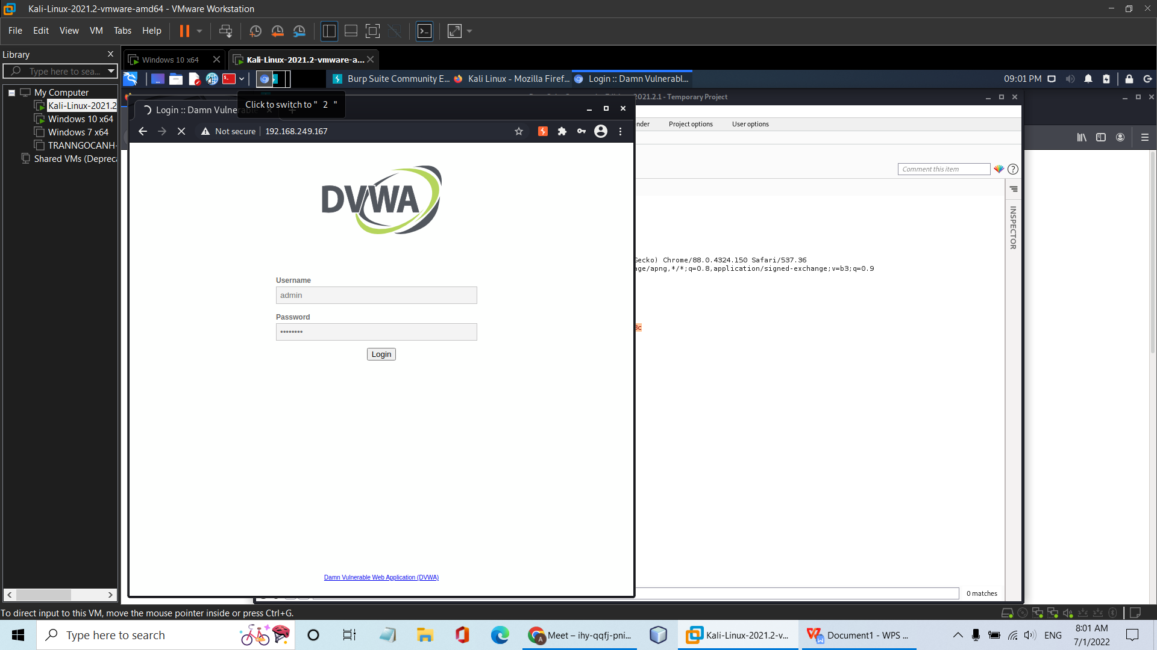

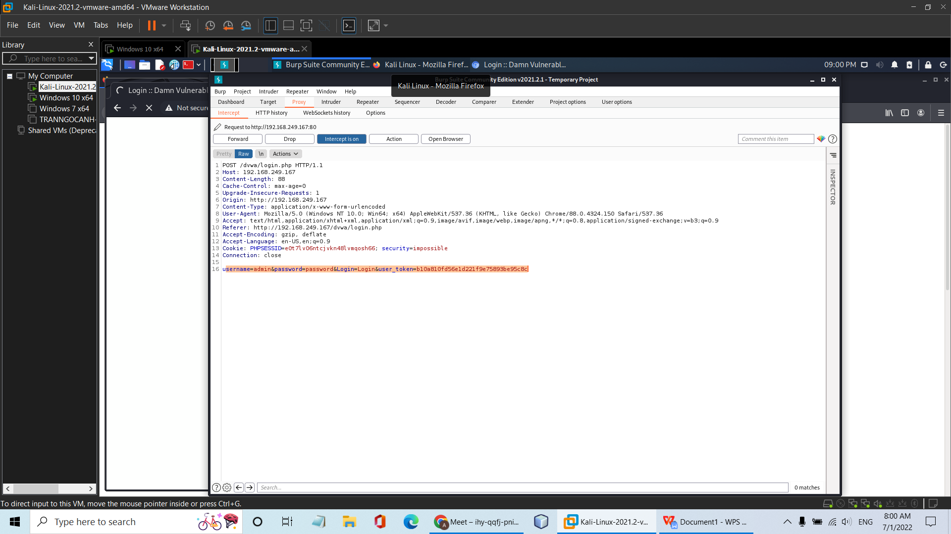

- Vào mục HTTP history để copy được raw từ request POST.

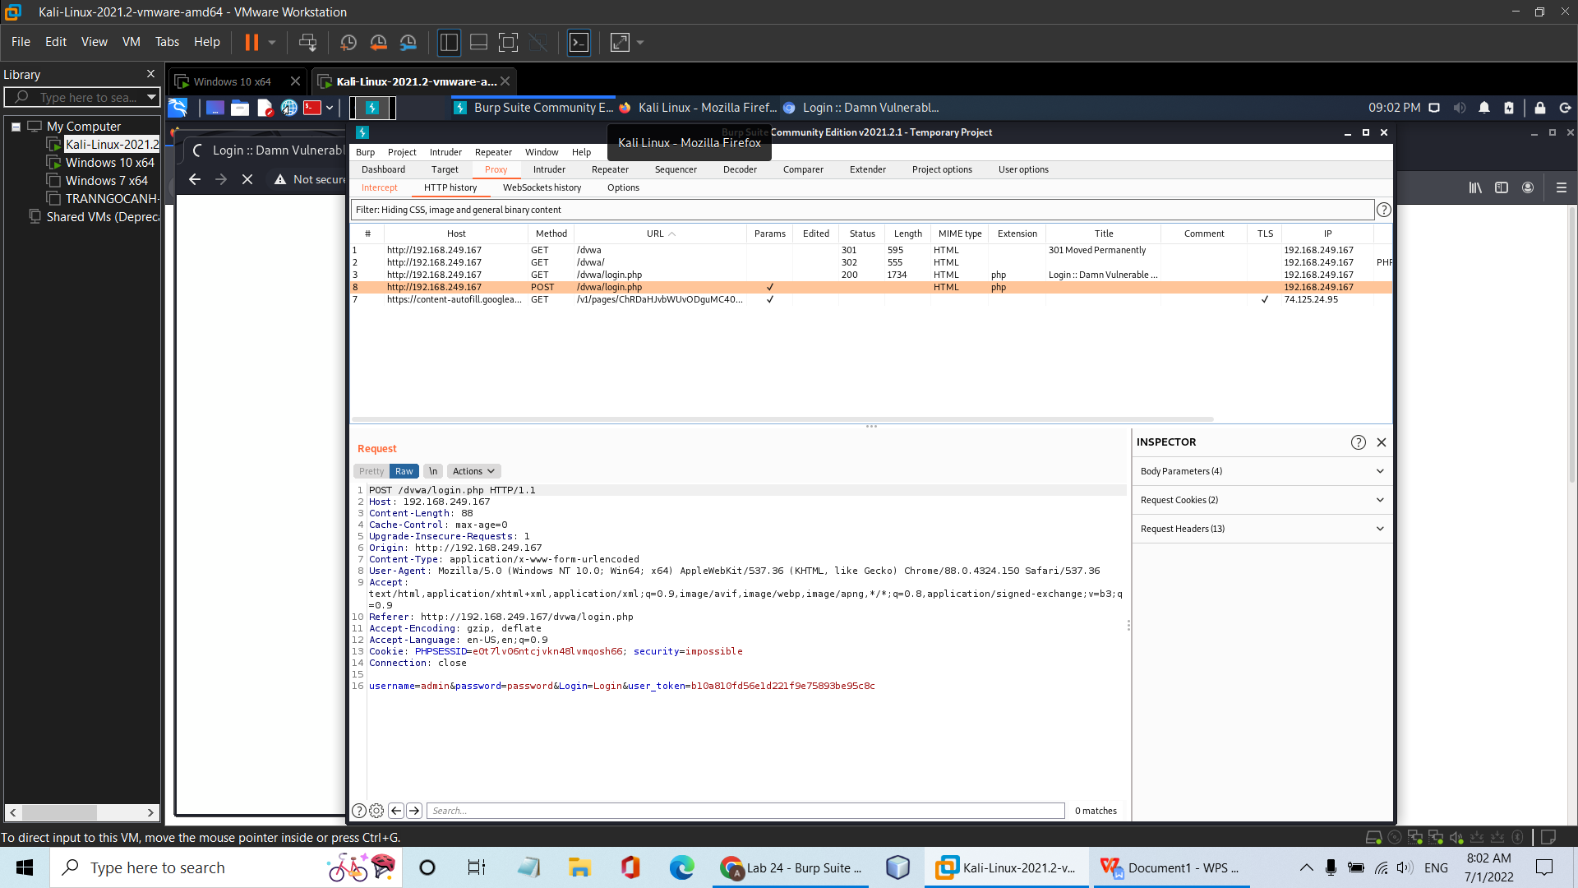

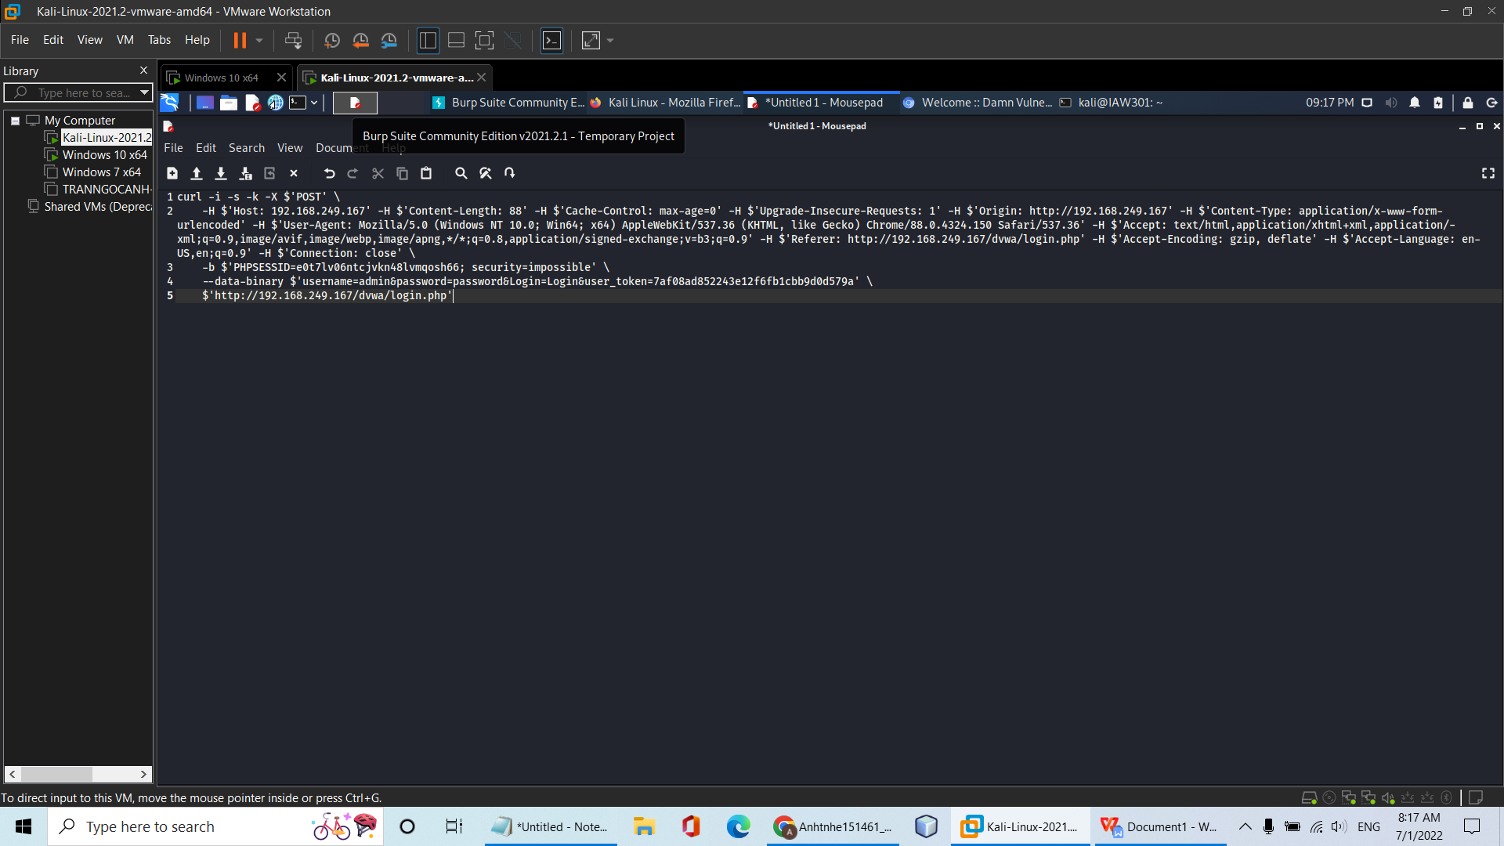

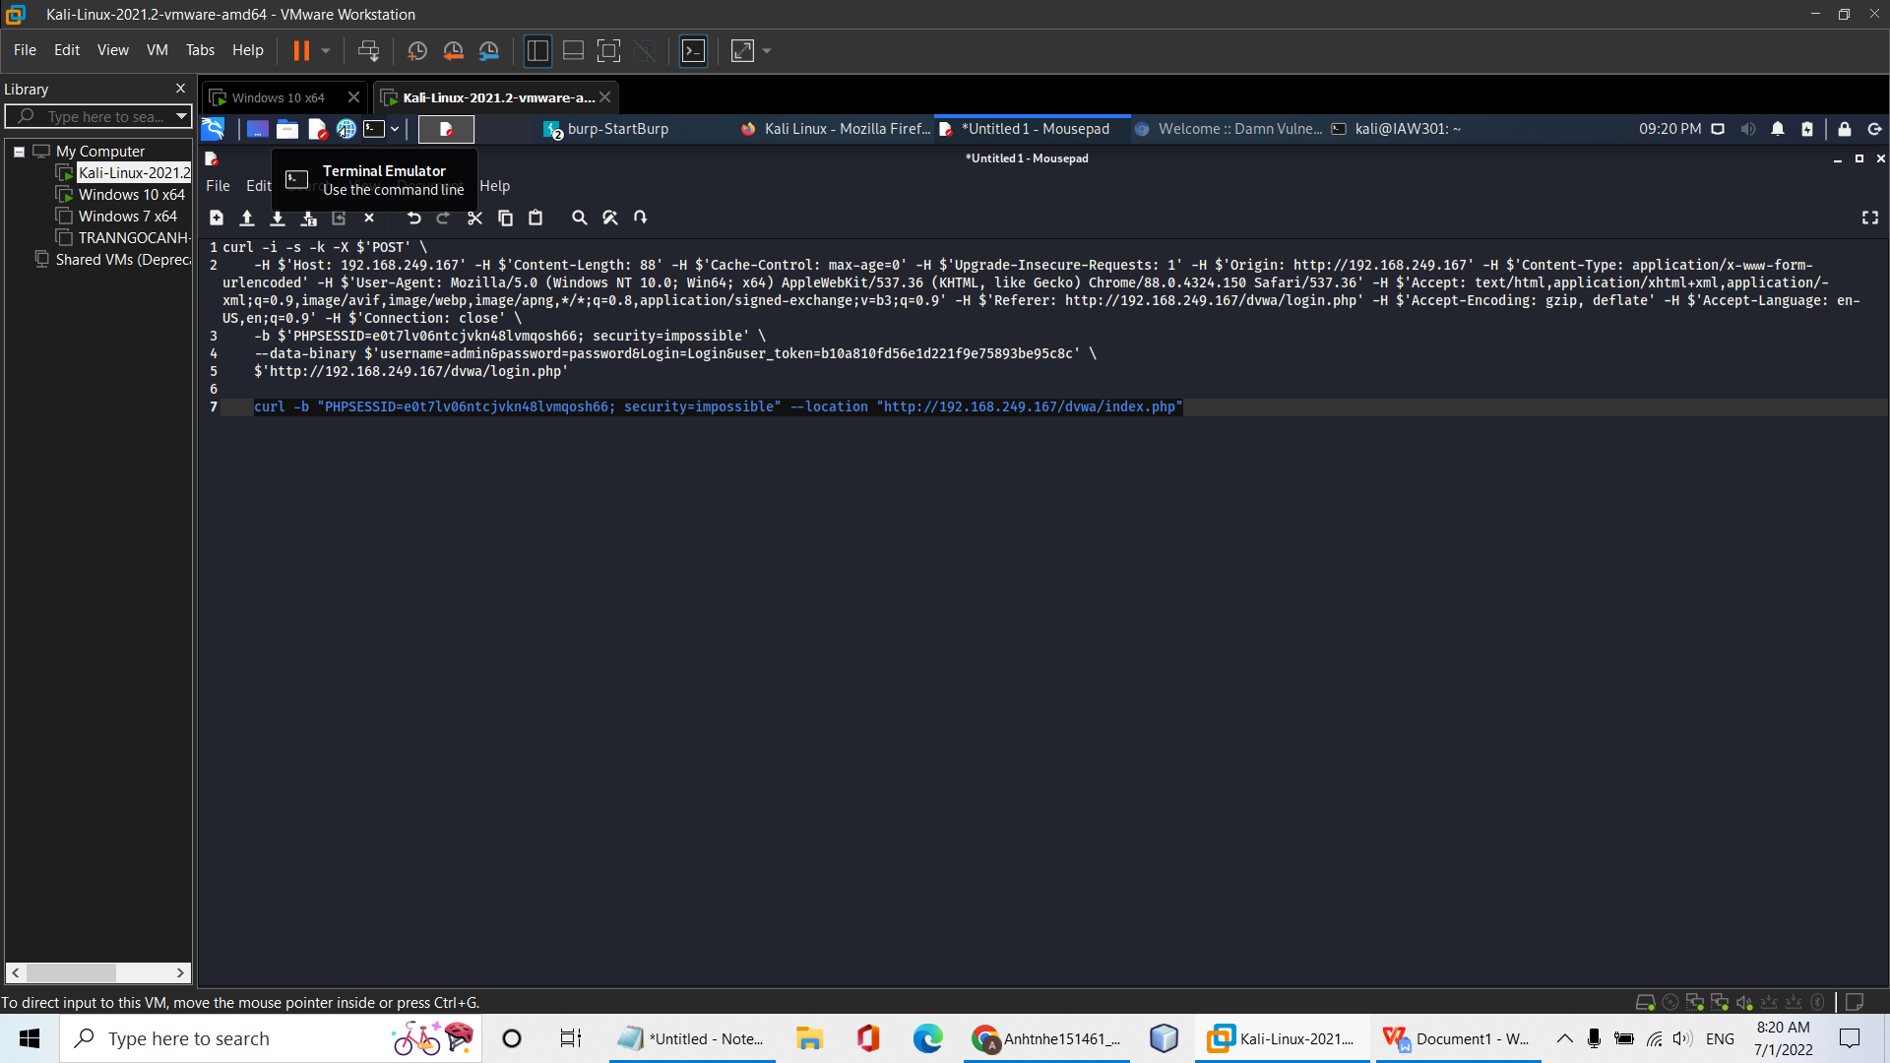

- Khi có được cookie chúng ta thử đăng nhập vào dvwa dưới danh nghĩa là admin mà không cần mật khẩu và đã đăng nhập thành công.

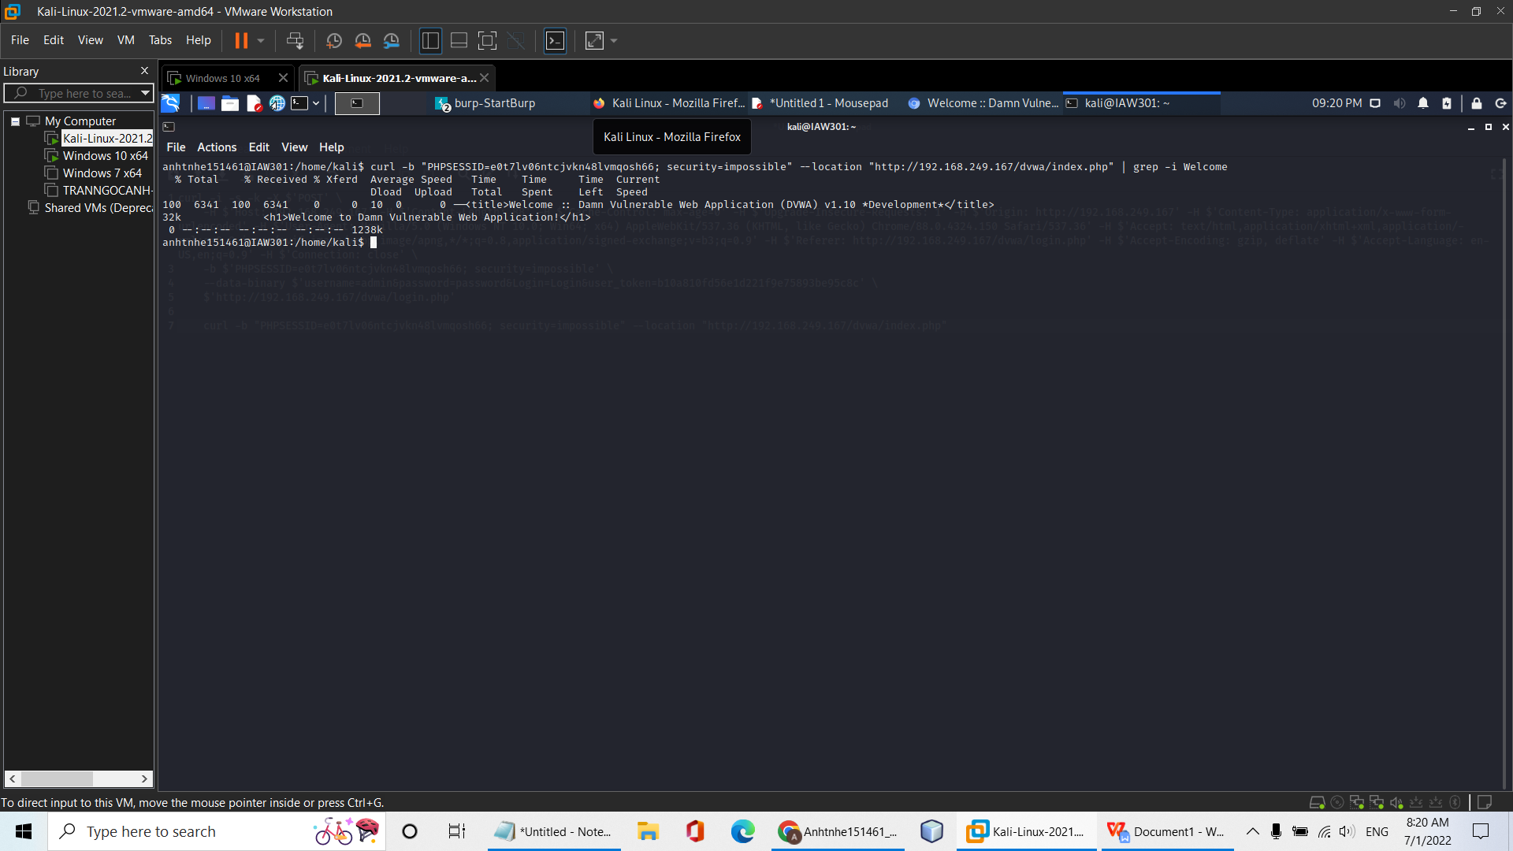

- Nhưng khi người dùng logout thì tự động phiên làm việc sẽ kết thúc khiến cho tấn công Man in the middle không còn hiệu lực.

